Cours n°5 – La troisième semaine

Le principal événement qui se produit est la gastrulation (formation du disque embryonnaire tridermique). Un autre événement important est la formation du notochorde.
Commencement de la formation des somites et enfin le commencement d’un processus de neurulation (formation du système nerveux).
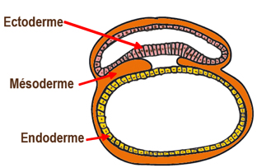
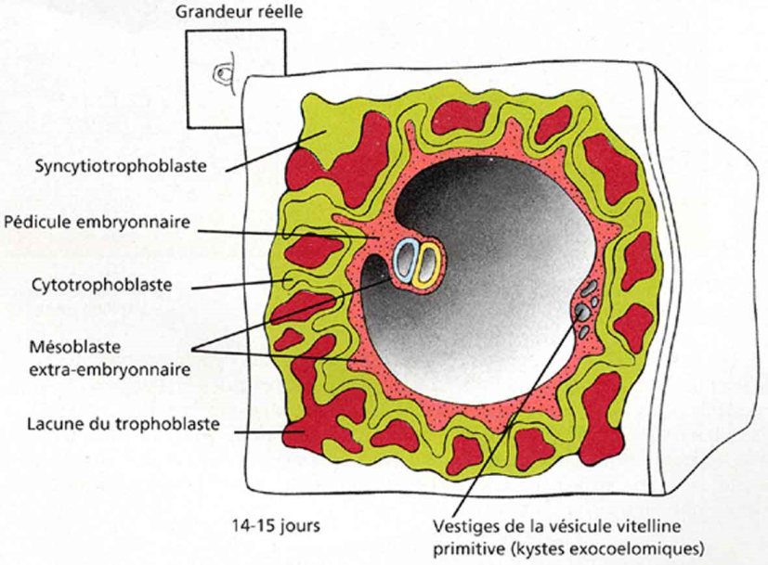
Le premier événement est la formation de la ligne primitive.
Sur la face supérieure ? à l’extrémité caudale de l’embryon, dépression que l’on appelle le sillon primitif, ce sillon finit au niveau d’une dépression située au milieu de l’embryon et qui s’appelle la fossette (ou dépression) primitive. Dépression entouré par une proéminence (nœud primitif).
L’ensemble formé par le sillon, la dépression et le nœud primitifs forment la ligne primitive.
La formation de la ligne primitive va déterminer l’axe de symétrie de l’embryon (gauche-droite, céphalique-caudal).

L’épiblaste donne une population cellulaire qui se déplace par la ligne primitive et remplace l’ancien endoblaste. Après ce remplacement, on a une nouvelle population cellulaire avec une origine ectoblastique qui reste entre l’ectoblaste et l’endoblaste et forme la troisième couche (le mésoblaste embryonnaire).
Une partie du mésoblaste se déplace vers la ligne médiane et une partie se déplace latéralement.
La partie du mésoblaste située en avant du nœud primitif forme la plaque préchordale qui va former les structures craniales. Le nœud primitif va donner (jusqu’à l’extrémité caudale), le processus notochordal.
Les animaux sont divisés en animaux vertébrés (oiseaux, poissons, amphibiens, reptiles, mammifères) et les non-vertébrés.
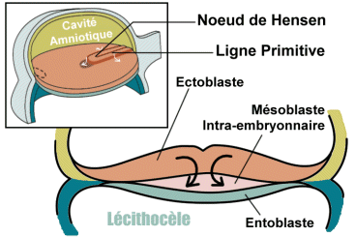
- L’épiblaste va donner l’ectoderme
- L’endoblaste va devenir l’endoderme
- Le mésoblaste E donne le mésoderme

La nouvelle couche (mésoderme) va occuper tout l’espace entre l’ectoderme et l’endoderme sauf en deux régions :
- Une région caudale (la région cloacale)
- Une région céphalique (région bucco-pharyngienne)
Elles sont formées uniquement d’ectoderme et d’endoderme.
Ceci est important car ces régions deviendront les deux extrémités de l’intestin (cavité buccale, et rectum).
Le processus notochordal a une structure tubulaire et deviendra un cordon solide.
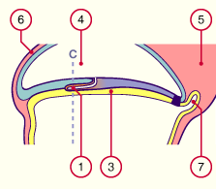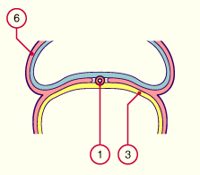
1 : processus prochordal 3 : entoblaste embryonnaire 4 : cavité amniotique 5 : pédicule embryonnaire 6 : MEE 7 : allantoïde

Le mésoderme qui s’est déplacé dans la partie latéral de la notochorde va développer trois structures. Une structure très proche du notochorde qui s’appelle mésoderme para-axial.
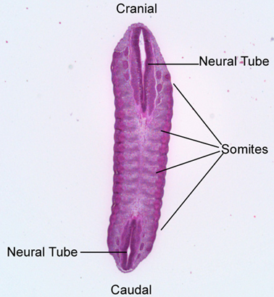
Le mésoderme para-axial va fermer les somites

Le mésoblaste intermédiaire : il formera le système excréteur (appareil rénal)

Et enfin, la lame latérale se divisera en deux feuillets : la splanchnopleure « splanchos » organe interne ; et le deuxième feuillet, collé à l’ectoderme : la somatopleure.

La cavité abdominale possède deux feuillets :
Le péritoine qui a deux feuillets (viscérale qui dérive de la splanchnopleure et pariétal qui dérive de la somatopleure).
La lame latéral se continue avec le mésoblaste extra-embryonnaire.

Le mésoblaste para-axial formera, à la fin de la troisième semaine, des structures (pas très bien délimitées) : les somitomères. Ils se forment dans la succession cranio-caudale. Les somitomères vont développer des structures très bien délimitées qui s’appellent les somites. Les sept premières paires de somitomères ne forment pas de somites (pour toutes les espèces d’animaux).
Les somitomères 8, 9, et 10 formeront les somites 1, 2 et 3.
On forme 4 paires de somites craniaux, 8 paires des somites cervicales, 12 paires de somites thoraciques, 5 paires de somites lombaires, 5 paires de somites sacrés, et 3-5 somites coccygiens.
Chez l’homme on forme 42-44 paires de somites. Quelques somites caudaux dégénèrent et il reste 37 paires de somites. Les 4 premiers participent à la formation du crâne, et il reste 33 somites pour former les vertèbres.
Le dernier événement de la troisième semaine est le commencement de la neurulation : formation du système nerveux (J18).
- A l’extrémité crâniale de l’embryon, l’ectoderme va grossir en formant la plaque neurale (qui développera le système nerveux central).

